**Html & CSS Grundkurs 12.August 2019 – 06.September 2019**

**Projekt: Central Perk Country Cafe von Rene Malakci**

**Startseite**

www.centralperk-country.de

**Vorstellung des Central Perk Country Cafe:**

Das Central Perk Country Cafe bietet für Liebhaber des klassischen Western eine thematisch angehauchte Atmosphäre in der man sich für ein paar Stunden verlieren kann, während man die dargebotenen Speisen und Heißgetränke insbesondere verschiedene Arten von Kaffeebohnen aus verschiedenen Ländern geniesst. Du hast dich schon immer fürs Reiten und allgemein für den Western Reiten Stil begeistern können? Im angrenzenden Reiterhof kann dein Traum zu reiten Wirklichkeit werden. Dazu bieten unsere professionellen Künstler Abends gerne eine Western Reitshow an. Auch für die musikalische Untermalung ist mit Live Bands gesorgt.

Das Central Perk Country Cafe ist eine Mischung aus Cafe mit Live Musik, Reiterhof und Kunst.

Dem Kunden soll bei Besuch des Cafes das typische Western / Country Feeling vermittelt werden, welches mithilfe typisch amerikanischer Speisen, Musik und Kunstdarstellung ermöglicht wird.

**Screenshot Startseite:**

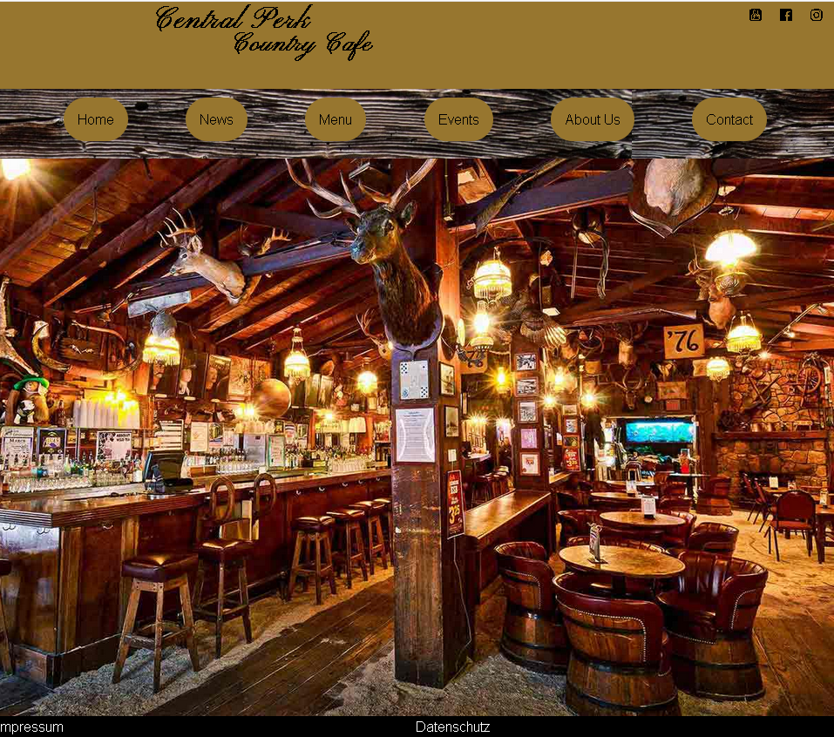

**Styleguide:**

 

#97762f Black

**Schriftarten:**

Als Schriftart wird für die Überschriften eine verschnörkelte Schriftart gewählt , da diese am besten thematisch zum Country / Western Flair passt.

**Pinyon Script**

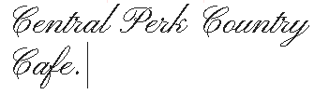

Für die regulären Texte wird die Schriftart **Parisienne** verwendet.

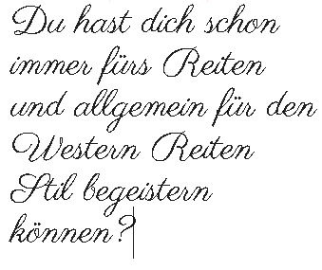

**Seiten Konzept:**

**In der Kopfzeile** befinden sich verlinkte Anbindung zu den Social Media Kanälen des Cafes (Youtube / Facebook /Instagramm)

**Home -- >** Die Landingpage auf der Interessenten ankommen. Hier wird anstatt des Vorschaubildes ein 20 sec. Video eingebettet, welches die schmackhafte Zubereitung von typisch amerikanischen „Diner“ Speisen zeigt.

**News -- >** Hier stehen kommende Events oder Veränderung des Cafes.

**Menu -- >** Mithilfe eines Drop Menu unterteilt in Frühstück / Mittag und Abends Snacks

**Events -- >** Hier werden mithilfe eines Dropdown Menüs die verschiedenen Events angeboten (Live Music Band, Kunstreiten, Handwerk Seminare, Reitstunden)

**About us -- >** Beschreibung des Cafes für Kunden.

**Contact us -- >** Beinhaltet ein Kontaktformular mit den Flächen Allgemeine Fragen, Fragen zu Reitstunden, Anfrage als Live Band und weitere.

Auch beinhaltet das Kontaktformular Pflichtfelder für Nachname, Telefonnummer, Email und Text.

**Impressum und Datenschutz** stehen und unten in der Fußzeile über einen Klick darauf kann das PDF auf der Seite aufgerufen werden.

Vielen Dank Peter für das Wissen, welches du mir vermittelt hast ☺